|  |  |  |  |  |  |  |
| --- | --- | --- | --- | --- | --- | --- |
| **PLAN SEMANAL** | | | | | | |
| **Comunidad:** | **Jagüey de Ferniza** | **C.C.T:** | | **05KJN0194P** | **Nivel:** | Preescolar |
| **LEC:** | **Zaira Vanessa Álvarez Valdez** | | | | **N° de Alumnos:** | **14** |
| **Periodo:** | 29 al 02 de julio del 2021 | | **Ciclo Escolar:** | | 2020 - 2021 | |

|  |  |  |  |  |  |
| --- | --- | --- | --- | --- | --- |
| **Día** | **Campo Formativo /Área de Desarrollo Personal y Social.** | **Tema** | **Aprendizaje esperado** | **Producto** | **Materiales y Recursos** |
| Martes 29 | Pensamiento Matemático | Número entero | Modela y resuelve problemas de repartos con objetos | Ejercicios resueltos del libro de La Maestra Pati | Libro de la Maestra Paty  Lápiz  crayolas |
| Mundo Natural y Social | Diversidad cultural en el tiempo y el espacio: Pueblos de México y el mundo | Obtiene información con sus familiares para saber cómo es su familia e identificar características comunes con otras familias, además de reconocerse como parte de este grupo y valorar sus costumbres y tradiciones. | Dibujo | Cuaderno  Lápiz  Crayolas |
| Miércoles 30 | Lenguaje y comunicación | Tipos de documentos | Identifica lo que es una carta y recado y produce uno utilizando recursos propios como el dibujo. | Elaboración de una carta | Cuaderno  Lápiz  Crayolas |
| Educación Física | Creatividad en la acción motriz | Propone distintas respuestas motrices y expresivas ante un mismo problema en actividades lúdicas | En esta sesión no se genera producto | En esta sesión no se genera producto |
| Jueves 1 | Pensamiento Matemático | Número entero | Modela y resuelve problemas mediante el conteo al agregar o quitar objetos; compara, iguala y clasifica colecciones con base en la cantidad de elementos | Ejercicios resueltos del libro de La Maestra Pati | Libro de la Maestra Paty  Lápiz  crayolas |
| Lenguaje y Comunicación | En esta sesión no se genera producto | Construye colectivamente narraciones con la expresión de las ideas que quiere comunicar por escrito y que dicta al LEC. | Historia | Cuaderno  Lápiz  Crayolas |
| Viernes 2 | Mundo Natural y Social | Diversidad cultural en el tiempo y el espacio: Pueblos de México y el mundo | Obtiene información con sus familiares para saber cómo es su familia e identificar características comunes con otras familias, además de reconocerse como parte de este grupo y valorar sus costumbres y tradiciones. | Maqueta |  |
| Arte | Promoción de la cultura de paz | Comunica emociones mediante la expresión corporal. | En esta sesión no se genera producto | En esta sesión no se genera producto |

|  |  |  |
| --- | --- | --- |
| **DESCRIPCIÓN DE ACTIVIDADES** | | |
| **Dia** | **Horario** | **ACTIVIDADES** |
| **MARTES 29** | **9:00 a 9:10** | Regalo de lectura. Leer en voz alta a su hijo el cuento “Los tres cerditos”, el alumno responde ¿te gusto el cuento? ¿De qué trato? ¿Qué personajes aparecen? ¿Qué aprendiste del cuento? |
| **9:10 a 9:40** | Ayude a su hijo a realizar el siguiente ejercicio, según corresponda: • Niños entre 3 y 4 años: a formar conjuntos de cosas que sean iguales: plantas, semillas, vasos, hojas, entre otras cosas. • Niños entre 4 y 5 años: a contar y sumar cosas menores a 10. • Niños entre 5 y 6 años: a contar hasta el 30, a sumar y restar cosas menores a 10. |
| **9:40 a 10:10** | Coloque a su hijo al lado de usted y pregúntele: ¿cómo somos?, ¿quién es más grande?, ¿crees que siempre has sido así?, ¿crees que siempre yo he sido de este tamaño? Muéstrele fotos tanto de usted de diferentes edades, como de él cuando estaba más pequeño, y donde esté toda la familia. Pregúntele: ¿quién está ahí?, ¿cómo son?, ¿dónde vivimos? Señale donde está él y pregúntele: ¿eres igual?, ¿tus manos son del mismo tamaño?, ¿cómo eras? Finalmente, dígale lo que significa él para usted y que haga un dibujo de la familia. |
| **10:10 a 10:20**  **10:20 a 10:30** | Reflexione con su hijo sobre las actividades que realizaron: qué le gustó, qué no le gustó, qué aprendió. Platiquen acerca de sus producciones (dibujos, grafías), y guárdelas en la Carpeta de evidencias. Recuerde anotar el nombre completo del niño y la fecha en que las realizó.  Realicen una pausa activa.  Bailan la canción de El baile del gorila, siguiendo los pasos que indica. |
| **MIÉRCOLES 30** | **9:00 a 9:10** | Regalo de lectura. Leer en voz alta a su hijo el cuento “¿Hansel y gretel?”, el alumno responde ¿te gusto el cuento? ¿De qué trato? ¿Qué personajes aparecen? ¿Qué aprendiste del cuento? |
| **9:10 a 9:40** | Invite a su hijo a escribir juntos una carta. Platiquen antes de elaborarla: ¿a quién se la mandarán?, ¿qué le vamos a platicar?, ¿cómo nos despedimos?, ¿dónde ponemos nuestro nombre?, ¿dónde crees que van los datos de la persona a quien se la enviamos? Al final, elaboren la carta y un sobre para enviarla. |
| **9:40 a 10:10** | Juegue con su hijo “A pasar la bolita”, mientras cantan una canción. Con una pelota de plástico o una de papel, pídale que se ponga de pie y sostenga, durante 10 segundos, la pelota sobre una mano estirada, sin que se caiga, y luego con la otra mano. Después hágalo usted. Háganlo un poco más difícil haciendo lo mismo, pero parados en un pie. Es importante que mantengan el equilibrio y coordinar el cuerpo para no caerse. |
| **10:10 a 10:20**  **10:20 a 10:30** | Reflexione con su hijo sobre las actividades que realizaron: qué le gustó, qué no le gustó, qué aprendió. Platiquen acerca de sus producciones (dibujos, grafías), y guárdelas en la Carpeta de evidencias. Recuerde anotar el nombre completo del niño y la fecha en que las realizó.  Realicen una pausa activa.  Bailan la canción del mango relajado, siguiendo los pasos que indica. |
| **JUEVES 1** | **9:00 a 9:10** | Regalo de lectura. Leer en voz alta a su hijo el cuento “El patito feo”, el alumno responde ¿te gusto el cuento? ¿De qué trato? ¿Qué personajes aparecen? ¿Qué aprendiste del cuento? |
| **9:10 a 9:40** | Ayude a su hijo a realizar el siguiente ejercicio, según corresponda: • Niños entre 3 y 4 años: a formar grupos (conjuntos) de cosas que sean iguales: plantas, semillas, vasos, hojas. • Niños entre 4 y 5 años: a identificar las formas que tienen los objetos que le rodean, por ejemplo: la puerta de la casa (rectángulo), una pelota (círculo), y pídale que los dibuje y los ilumine. • Niños entre 5 y 6 años: a comparar cantidades de cosas, por ejemplo: en una mano enséñele dos plantas y en la otra, tres plantas, y pregúntele dónde hay más y dónde menos. También puede hacer, por ejemplo, dos puños de piedritas, contar juntos y después comparar donde hay más y dónde menos |
| **9:40 a 10:10** | Retomen la actividad del lunes 14 de junio “Educación socioemocional” cuando crearon el diccionario de emociones. Recuerden un poco lo que hicieron. Posteriormente, piensen e inventen una historia con esas imágenes, decidan cuál pondrán primero, cuál después y así con las otras que elijan; pídale que la escriba en su cuaderno debajo de cada imagen, permita que su hijo intente escribir como pueda. |
| **10:10 a 10:20**  **10:20 a 10:30** | Reflexione con su hijo sobre las actividades que realizaron: qué le gustó, qué no le gustó, qué aprendió. Platiquen acerca de sus producciones (dibujos, grafías), y guárdelas en la Carpeta de evidencias. Recuerde anotar el nombre completo del niño y la fecha en que las realizó.  Realicen una pausa activa.  Bailan la canción del mango relajado, siguiendo los pasos que indica. |
| **VIERNES 2** | **9:00 a 9:10** | Regalo de lectura. Leer en voz alta a su hijo el cuento “El gato con botas”, el alumno responde ¿te gusto el cuento? ¿De qué trato? ¿Qué personajes aparecen? ¿Qué aprendiste del cuento? |
| **9:10 a 9:40** | Hagan juntos una masa de tierra con agua, procuren que no quede aguada. Elaboren una maqueta de su casa en una tabla o en un cartón. Con la masa hagan varias figuras, pueden ser de los integrantes de su familia, animales, carros y otros objetos, déjenlas que se endurezcan y luego píntenlas. Después platiquen cómo se sienten con lo que hicieron, y compartan su maqueta con la familia. Pueden hacer otras maquetas, por ejemplo, de la selva, del desierto, del espacio o de su lugar favorito de la casa. |
| **9:40 a 10:10** | Invite a su hijo a jugar al semáforo. Pídale que siga las siguientes indicaciones: cuando diga el semáforo está en verde debe caminar rápido, si dice el semáforo está en amarillo debe caminar lento y si dice el semáforo está en rojo se debe quedar quieto. Varíe el color del semáforo unas siete u ocho veces, y después cambien de rol. Finalmente pídale que dibuje una secuencia de movimientos coloreando en qué color está el semáforo. |
| **10:10 a 10:20**  **10:20 a 10:30** | Reflexione con su hijo sobre las actividades que realizaron: qué le gustó, qué no le gustó, qué aprendió. Platiquen acerca de sus producciones (dibujos, grafías), y guárdelas en la Carpeta de evidencias. Recuerde anotar el nombre completo del niño y la fecha en que las realizó.  Realicen una pausa activa.  Bailan la canción del mango relajado, siguiendo los pasos que indica. |

|  |  |
| --- | --- |
| **ACTIVIDADES DE REFORZAMIENTO** | |
| **Día** | **Descripción de actividad:** |
| **MARTES 29** | MANO, DADO, NÚMERO  DIBUJO DE CASA |
| **JUEVES 1** | CUADROS  TORTUGAS |

**Material para las actividades de reforzamiento**

**MARTES 29**

**2º MANO, DADO, NÚMERO**

**3º**

**JUEVES 1**

**2º**

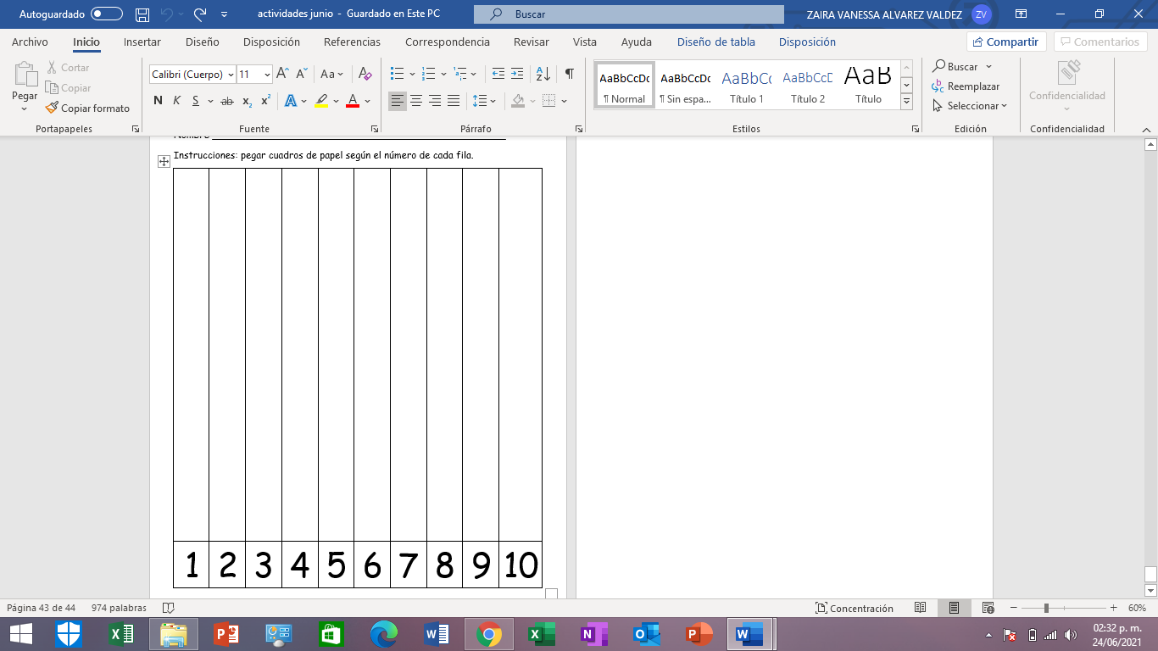

**3º**

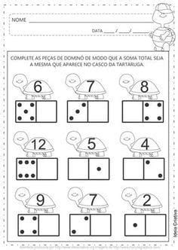

**REGISTRO DE EVIDENCIAS DIARIAS**

|  |  |  |  |  |  |
| --- | --- | --- | --- | --- | --- |
| **NOMBRE DEL ALUMNO** | **LUNES** | **MARTES** | **MIERCOLES** | **JUEVES** | **VIERNES** |
|  |  |  |  |  |  |
|  |  |  |  |  |  |
|  |  |  |  |  |  |
|  |  |  |  |  |  |
|  |  |  |  |  |  |
|  |  |  |  |  |  |
|  |  |  |  |  |  |
|  |  |  |  |  |  |
|  |  |  |  |  |  |
|  |  |  |  |  |  |

**DESCRIPCIÓN DE LOGROS, DIFICULTADES Y RETROALIMENTACIÓN QUE SE HIZO DE FORMA DIARIA A LOS ALUMNOS**

|  |  |
| --- | --- |
| **DIA** | **DESCRPCION** |
| **LUNES** | **Alumno 1:**  **Alumno 2:**  **Alumno 3:**  **Alumno 4:**  **Alumno 5:** |
| **MARTES** | **Alumno 1:**  **Alumno 2:**  **Alumno 3:**  **Alumno 4:**  **Alumno 5:** |
| **MIERCOLES** | **Alumno 1:**  **Alumno 2:**  **Alumno 3:**  **Alumno 4:**  **Alumno 5:** |
| **JUEVES** | **Alumno 1:**  **Alumno 2:**  **Alumno 3:**  **Alumno 4:**  **Alumno 5:** |
| **VIERNES** | **Alumno 1:**  **Alumno 2:**  **Alumno 3:**  **Alumno 4:**  **Alumno 5:** |